Place de la pompe à chaleur en rénovation d’installations de chauffage en maison individuelle

Tableau de bord 2020
Données marché 2019

Etat des lieux quantitatif

Ce document dresse un état des lieux du marché de la pompe à chaleur en rénovation de chauffage, pour la maison individuelle, sur l’année 2019. Cet état des lieux quantitatif et qualitatif fait écho à l’opération « coup de pouce changement de chaudière » lancée par les pouvoirs publics début 2019.

Le marché des PAC air-eau

Source PAC&Clim’info
Figure 1 : Evolution des ventes de PAC air-eau

On peut constater une forte augmentation des ventes de pompes à chaleur liée à l’opération « coup de pouce changement de chaudière ».

Source PAC&Clim’info
Figure 2 : Le marché des pompes à chaleur Air/Eau par puissance – Focus sur la PAC bibloc

Source PAC&Clim’info
Figure 3 : Le marché des pompes à chaleur Air/Eau par puissance – Focus sur la PAC monobloc

Source PAC&Clim’info
Figure 4 : Le marché des pompes à chaleur Air/Eau par puissance

Le marché de la construction de maisons individuelles neuves étant en légère baisse en 2019, il est cependant estimé à environ 55.000 PAC.
Le marché de la rénovation est donc passé d’environ 40.000 PAC en 2018 à 120.000 PAC en 2019, avec en grande partie des pompes à chaleur qui ont une puissance supérieure à 10 kW.

Source PAC&Clim’info
Figure 5 : Le marché des pompes à chaleur Air/Eau par température

Sur les 120.000 PAC installées en rénovation, on estime la répartition suivante : 26.000 en basse température (T≤55°C), 72.000 en moyenne température (55<T≤65°C), 22.000 en haute température (T>65°C).

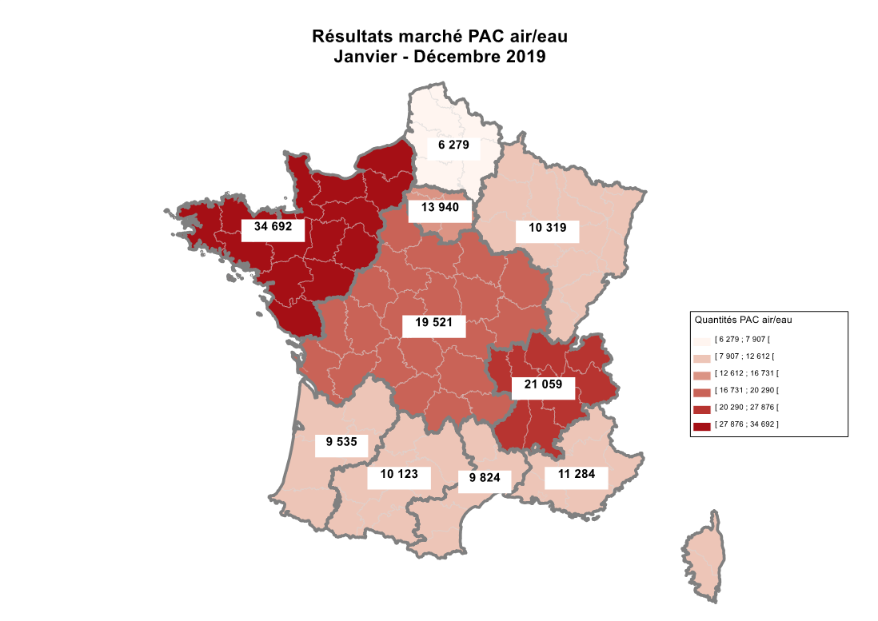
Source PAC&Clim’info
Figure 6 : Cartographie du marché des pompes à chaleur Air/Eau

Le marché des PAC hybrides
Les PAC hybrides restent marginales et progressent moins vite que le marché de la rénovation. Marché assez méconnu, présentant pourtant une solution particulièrement adaptée au remplacement de chaudières.
2015 | 2016 | 2017 | 2018 | 2019
2.500 | 2.700 | 2.900 | 2.900 | 4.300

Le marché des PAC géothermiques

Source PAC&Clim’info
Figure 7 : Le marché des pompes à chaleur géothermiques

L’opération « coup de pouce changement de chaudière »

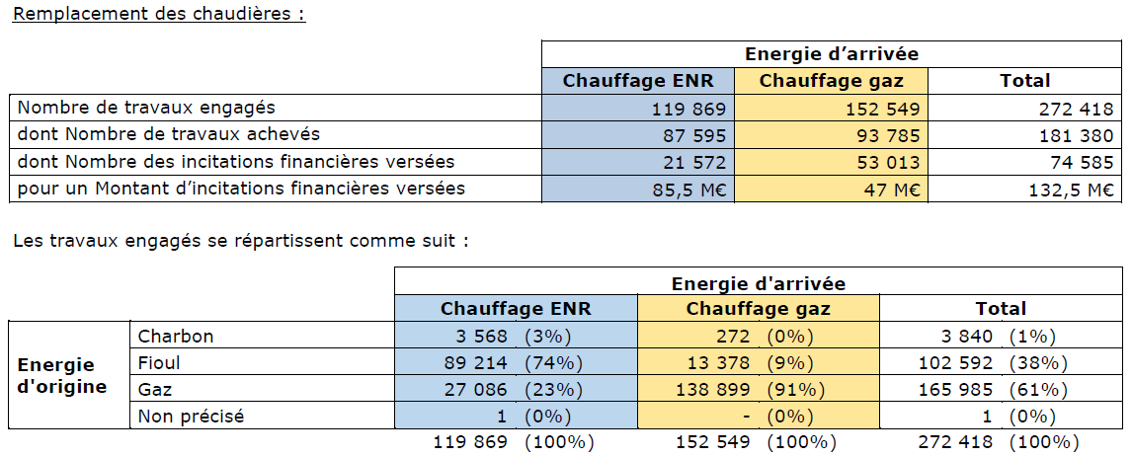
On remarque une cohérence entre le nombre de travaux engagés en EnR et le nombre de PAC vendues pour la rénovation. La biomasse étant évaluée à 10.000 chaudières.
On peut donc en déduire que le nombre de PAC vendues / installées en 2019 est de l’ordre de 80.000 soit 65% …..

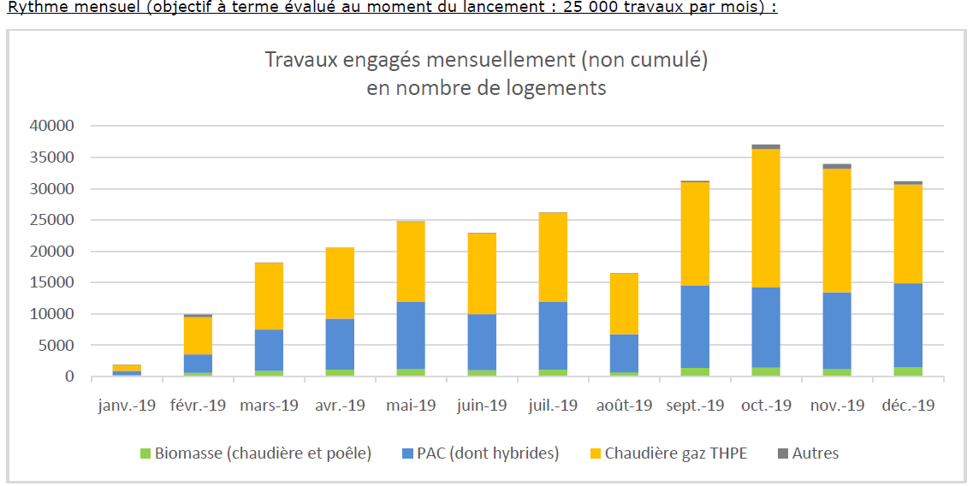
Source MTES

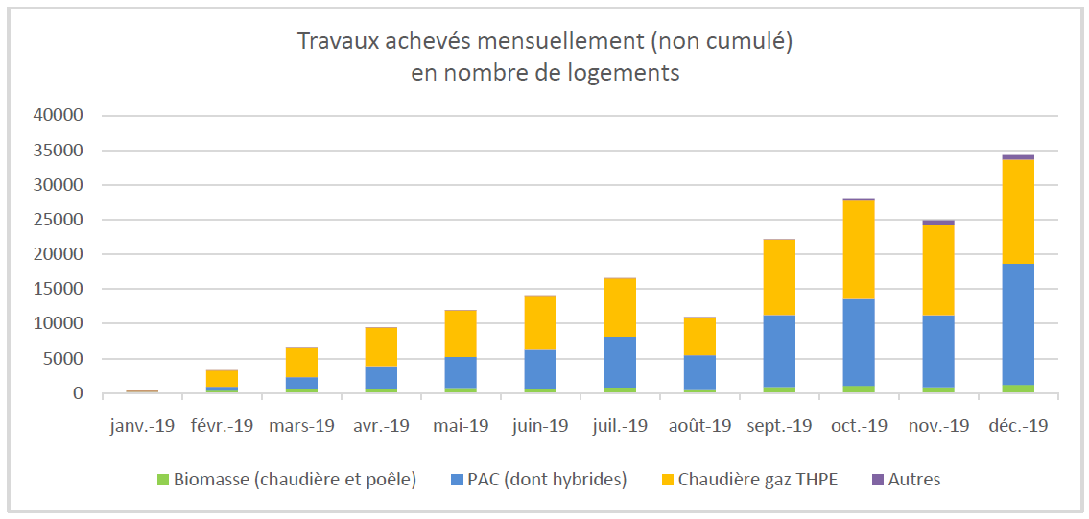
Source MTES

Etat des lieux qualitatif

Entreprises qualifiées RGE dans le domaine des pompes à chaleur

Annexe 1
Statistiques PAC air-eau sur 3 ans

2019 | Bibloc |  | Monobloc
P< 6 kW | 40.686 | 25% | 2.155 | 16%
6 kW < P < 10 kW | 34.177 | 21% | 3.098 | 23%
10 kW < P < 20 kW | 86.256 | 53% | 7.680 | 57%
20 kW < P < 30 kW | 1.624 | 1% | 404 | 3%
30 kW < P < 50 kW | 6 | 0% | 134 | 1%
TOTAL | 162.749 | 100% | 13.471 | 100%
TOTAL | 176.220

2018 | Bibloc |  | Monobloc
P< 6 kW | 36.003 | 41% | 2.292 | 27%
6 kW < P < 10 kW | 21.771 | 25% | 2.311 | 27%
10 kW < P < 20 kW | 29.455 | 33% | 3.385 | 39%
20 kW < P < 30 kW | 763 | 1% | 321 | 4%
30 kW < P < 50 kW | 10 | 0% | 265 | 3%
TOTAL | 88.002 | 100% | 8.574 | 100%
TOTAL | 96.576

2017 | Bibloc |  | Monobloc
P< 6 kW | 34.250 | 45% | 2.690 | 34%
6 kW < P < 10 kW | 19.438 | 26% | 1.818 | 23%
10 kW < P < 20 kW | 21.242 | 28% | 2.885 | 37%
20 kW < P < 30 kW | 587 | 1% | 221 | 3%
30 kW < P < 50 kW | 23 | 0% | 210 | 3%
TOTAL | 75.540 | 100% | 7.824 | 100%
TOTAL | 83.364

 | 2017 | 2018 | 2019
T< 55°C | 57.936 | 56.921 | 77.608
55 – 65°C | 20.980 | 32.625 | 76.898
T > 65°C | 4.448 | 7.030 | 21.714
TOTAL | 83.364 | 96.576 | 176.220

